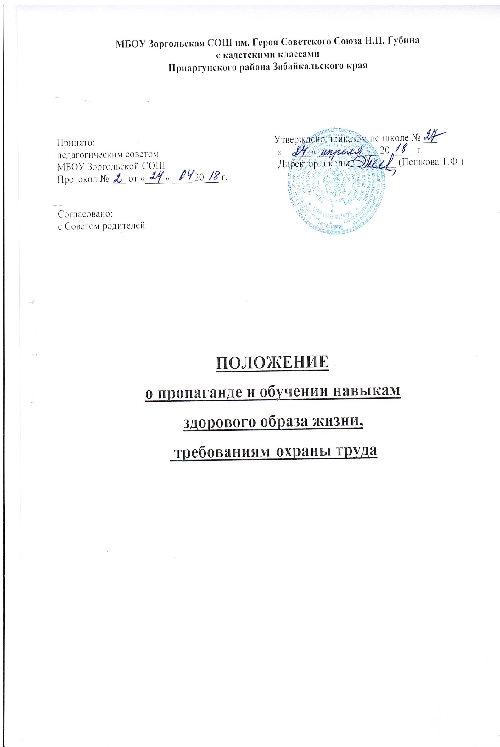

**МБОУ Зоргольская СОШ им. Героя Советского Союза Н.П. Губина**

**с кадетскими классами**

**Приаргунского района Забайкальского края**

Принято: Утверждено приказом по школе № ___

педагогическим советом «______» ____________ 20_____ г.

МБОУ Зоргольской СОШ Директор школы _________ (Пешкова Т.Ф.)

Протокол № ___ от «____» ____ 20___ г.

Согласовано:

с Советом родителей

**ПОЛОЖЕНИЕ**

**о пропаганде и обучении навыкам**

**здорового образа жизни,**

**требованиям охраны труда**

1. **Общие положения**
   1. Положение о пропаганде и обучении навыкам здорового образа жизни, требованиям охраны труда в общеобразовательной школе регулирует порядок организации и осуществления пропаганды и обучения навыкам здорового образа жизни, требованиям охраны труда обучающихся школе.
   2. Настоящее Положение разработано в соответствии с Федеральным законом Российской Федерации от 29.12.2012 № 273-ФЗ «Об образовании в Российской Федерации», Федеральным законом Российской Федерации от 21.11.2011 г. № 323- ФЗ «Об основах охраны здоровья граждан в Российской Федерации.
2. **Основные направления деятельности**
   1. В соответствии с пунктом 1 статьей 41 Федерального закона Российской Федерации от 29.12.2012 № 273-ФЗ «Об образовании в Российской Федерации» охрана здоровья обучающихся включает в себя:
      * организацию питания обучающихся;
      * определение оптимальной учебной, вне учебной нагрузки, режима учебных занятий и продолжительности каникул;
      * пропаганду и обучение навыкам здорового образа жизни, требованиям охраны труда;
      * организацию и создание условий для профилактики заболеваний, и оздоровления обучающихся, для занятия ими физической культурой и спортом;
      * профилактику и запрещение курения, употребления алкогольных, слабоалкогольных напитков, пива, наркотических средств и психотропных веществ, их прекурсоров и аналогов и других одурманивающих веществ;
      * обеспечение безопасности обучающихся во время пребывания в школе;
      * профилактику несчастных случаев с обучающимися во время пребывания в школе;
      * проведение санитарно-противоэпидемических и профилактических мероприятий.
   2. В соответствии с пунктом 4 статьей 41 Федерального закона Российской Федерации от 29.12.2012 № 273-ФЗ «Об образовании в Российской Федерации» школа создаёт условия для охраны здоровья обучающихся, в том числе обеспечивает:
      * наблюдение за состоянием здоровья обучающихся;
      * проведение санитарно-гигиенических, профилактических и оздоровительных мероприятий, обучение и воспитание в сфере охраны здоровья граждан в Российской Федерации;
      * соблюдение государственных санитарно-эпидемиологических правил и нормативов;
      * расследование и учет несчастных случаев с обучающимися во время пребывания в школе.
   3. В рамках организации пропаганды здорового образа жизни и обучения навыкам здорового образа жизни, требованиям охраны труда обучающихся в школе реализуются три основных направления деятельности: просветительское, образовательное, оздоровительное.
   4. Просветительское направление деятельности:
      1. Целью просветительского направления деятельности в школе является определение и оптимизация путей и условий для улучшения здоровья участников образовательного процесса.
      2. Задачи просветительского направления:
         * повышение уровня информированности обучающихся по вопросам сохранения и укрепления здоровья посредством действующей информационно- пропагандистской и образовательной системы школы, привлечению обучающихся к активному отдыху, занятию физической культурой, туризмом и спортом;

* ориентирование обучающихся на выбор правильного жизненного пути, на здоровый образ жизни;
* повышение уровня знаний, обучающихся по вопросам сохранения и укрепления здоровья;
* способствование раскрытию потенциала личности обучающегося через научно- методическую, воспитательную работу;
* разработка и проведение профилактических и пропагандистских мероприятий, способствующих отказу от вредных привычек (курение, употребления алкогольных и слабоалкогольных напитков, пива, наркотических средств и

психотропных веществ, их прекурсоров и аналогов и других одурманивающих веществ);

* создание эффективно функционирующей мобильной системы формирования здорового образа жизни, обеспечивающей воспитание профессионально- компетентной, социально-активной, нравственно-устойчивой, психически и физически здоровой личности.
  + 1. Средствами просветительского направления деятельности являются:
* информирование о преимуществе здорового образа жизни с использованием специально разработанных раздаточных материалов;
* проведение встреч, бесед, тренингов, кинолекториев, воспитательных бесед;
* оформление информационных стендов о пользе здорового образа жизни;
  1. Образовательное направление деятельности:
     1. Целью образовательного направления деятельности является обучение практическим навыкам и умениям укрепления и поддержания здоровья обучающихся, педагогического коллектива и родителей (законных представителей).
     2. Образовательное направление деятельности реализуется через решение следующих задач:
        + совершенствование здоровьесберегающих технологий обучения и воспитания;
        + создание условий для охраны здоровья и полноценного питания обучающихся;
        + совершенствование материально-технической базы физической культуры и спорта с целью оптимизации двигательной активности, как фактора сохранения и укрепления здоровья;
        + формирование у обучающихся осознанной потребности в занятиях физическими упражнениями, приобщение их к занятиям физкультурой и спортом, практическому участию в работе спортивных секций, состязаниях и спортивно-массовых мероприятиях, а также в организации спортивных соревнований;
        + организация и проведение образовательных мероприятий по развитию позитивного отношения к здоровому образу жизни;
        + повышение здоровьесберегающей активности, эффективности учебной деятельности.
     3. Образовательное направление деятельности реализуется через:
        + занятия физической культурой, охраны труда и безопасности жизнедеятельности;
        + занятия в объединениях дополнительного образования спортивной направленности.